Критерии определения
тревожности у ребенка
1. Постоянное беспокойство.
2. Трудность, иногда невозможность сконцентрироваться на чем-либо.
3. Мышечное напряжение (например, в области лица, шеи).
4. Раздражительность.
5. Нарушения сна.
Можно предположить, что ребенок тревожен, если хотя бы один из критериев, перечисленных выше, постоянно проявляется в его поведении.

Признаки тревожности
1. Не может долго работать, не уставая.
2. Ему трудно сосредоточиться на чем-то.
3. Любое задание вызывает излишнее беспокойство.
4. Во время выполнения заданий очень напряжен, скован.
5. Смущается чаще других.
6. Часто говорит о напряженных ситуациях.
7. Как правило, краснеет в незнакомой обстановке.
8. Жалуется, что ему снятся страшные сны.
9. Руки у него обычно холодные и влажные.
10. У него нередко бывает расстройство стула.
11. Сильно потеет, когда волнуется.
12. Не обладает хорошим аппетитом.
13. Спит беспокойно, засыпает с трудом.
14. Пуглив, многое вызывает у него страх.
15. Обычно беспокоен, легко расстраивается.
16. Часто не может сдержать слезы.
17. Плохо переносит ожидание.
18. Не любит браться за новое дело.
19. Не уверен в себе, в своих силах.
20. Боится сталкиваться с трудностями.

Причины тревожности
Некоторые психологи считают, что тревожность развивается вследствие наличия у ребенка внутреннего конфликта, который может быть вызван:
1. Противоречивыми требованиями, предъявляемыми родителями, либо родителями и школой (детским садом). Например, родители не пускают ребенка в школу из-за плохого самочувствия, а учитель отчитывает его за пропуск урока в присутствии других детей.
2. Неадекватными требованиями (чаще всего завышенными). Например, родители неоднократно повторяют ребенку, что он непременно должен быть отличником, не могут и не хотят смириться с тем, что сын или дочь не является лучшим учеником класса.
3. Негативными требованиями, которые унижают ребенка, ставят его в зависимое положение. Например, воспитатель или учитель говорят ребенку: "Если ты расскажешь, кто плохо себя вел в мое отсутствие, я не сообщу маме, что ты подрался".
Специалисты считают, что в дошкольном и младшем школьном возрасте более тревожны мальчики, а после 12 лет - девочки. При этом девочки больше волнуются по поводу взаимоотношений с другими людьми, а мальчиков в большей степени беспокоят насилие и наказание. Совершив какой-либо "неблаговидный" поступок, девочки переживают, что мама или педагог плохо о них подумают, а подружки откажутся играть с ними. В этой же ситуации мальчики, скорее всего, будут бояться, что их накажут взрослые или побьют сверстники.

«Детская тревожность»

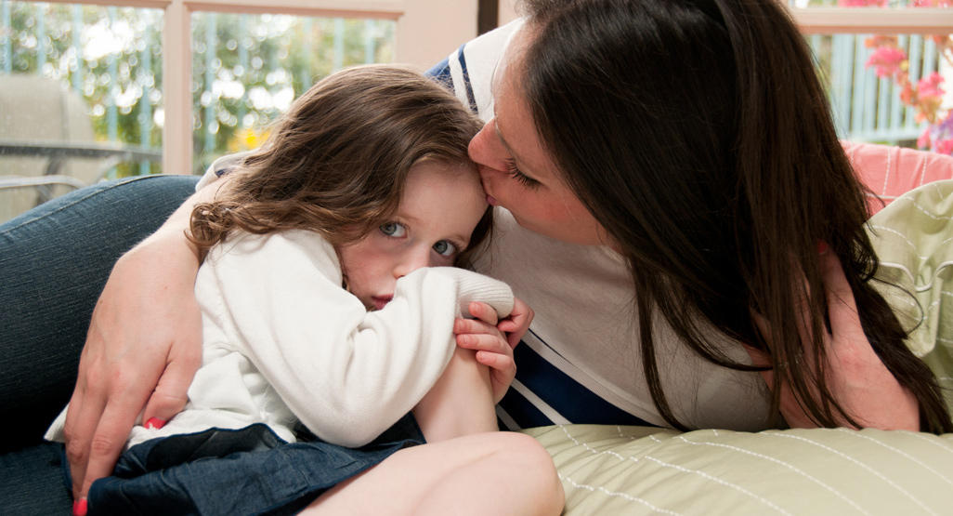

Шпаргалка для взрослых

или правила работы

с тревожным ребёнком
1.Избегайте состязаний и каких-либо видов работ, учитывающих скорость.
2.Не сравнивайте ребенка с окружающими.
3.Чаще используйте телесный контакт, упражнения на релаксацию.
4.Способствуйте повышению самооценки ребенка, чаще хвалите его, но так, чтобы он знал, за что.
5.Чаще обращайтесь к ребенку по имени.
6.Демонстрируете образцы уверенного поведения, будьте во всем примером ребенку.
7.Не предъявляйте к ребенку завышенных требований.
8.Будьте последовательны в воспитании ребенка.
9.Старайтесь делать как можно меньше замечаний.
10.Используйте наказание лишь в крайних случаях.
11.Не унижайте ребенка, наказывая его.
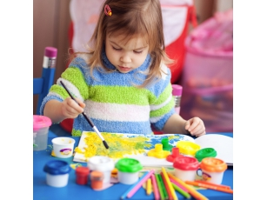

Как помочь ребенку
преодолеть тревожность
• Необходимо понять и принять тревогу ребенка – он имеет на нее полное право. Интересуйтесь его жизнью, мыслями, чувствами, страхами. Научите его говорить об этом, вместе обсуждайте ситуации из школьной жизни, вместе ищите выход. Ребенок должен быть уверен, что всегда может обратиться к Вам за помощью и советом.
• Помогайте ребенку преодолеть тревогу – создавайте условия, в которых ему будет менее страшно. Если ребенок боится спросить дорогу у прохожих, купить что-то в магазине, то сделайте это вместе с ним. Этим вы покажете, как можно решить тревожащую ситуацию.
• Если в школе ребенок пропустил из-за болезни много дней, попробуйте сделать его возвращение постепенным – например, придите вместе после уроков, узнайте домашнее задание, пусть разговаривает с одноклассниками по телефону; ограничьте время пребывания в школе – не оставляйте первое время на продленку, избегайте перегрузок.
• В сложных ситуациях не стремитесь все сделать за ребенка – предложите подумать и справиться с проблемой вместе, иногда достаточно просто Вашего присутствия.
• Если ребенок не говорит открыто о трудностях, но у него наблюдаются симптомы тревожности, поиграйте вместе, обыгрывая через игру с солдатиками, куклами возможные трудные ситуации, может быть ребенок сам предложит сюжет, развитие событий. Через игру можно показать возможные решения той или иной проблемы.
• Заранее готовьте тревожного ребенка к жизненным переменам и важным событиям – оговаривайте то, что будет происходить.
• Не пытайтесь повысить работоспособность такого ребенка, описывая предстоящие трудности в черных красках. Например, подчеркивая, какая серьезная контрольная его ждет.
• Делиться своей тревогой с ребенком лучше в прошедшем времени: «Сначала я боялась того-то ..., но потом произошло то-то и мне удалось ...»
• Старайтесь в любой ситуации искать плюсы («нет худа без добра»): ошибки в контрольной – это важный опыт, ты понял, что нужно повторить, на что обратить внимание…
• Важно научить ребенка ставить перед собой небольшие конкретные цели и достигать их.
• Учите ребенка (и учитесь сами) расслабляться (дыхательные упражнения, мысли о хорошем, счет и т.д.) и адекватно выражать негативные эмоции.
• Помочь ребенку преодолеть чувство тревоги можно с помощью объятий, поцелуев, поглаживания по голове, т.е. телесного контакта. Это важно не только для малыша, но и для школьника.
• У оптимистичных родителей – оптимистичные дети, а оптимизм – защита от тревожности.


